**Leerdoel 3: Marketing verbeteren**

De reden waarom ik de keuze heb gemaakt voor dit leerdoel is, omdat mijn eerste leerdoel betrekking heeft tot de sales kant dus ik dacht dan ga ik ook een leerdoel hanteren die betrekking heeft op de marketing kan. Zo zorg ik ervoor dat ik mezelf ga verbeteren op beide gebieden, sales en marketing. Aangezien ik al redelijk wat verstand heb van offline marketing, ga ik nog extra verdiepen in de online kant van marketing.

**Actie 1: Verdiepen in online marketing**

Doordat ik zelf weet dat ik in offline marketing zeer goed ben en meer kennis hierover heb dan online marketing, heb ik de keuze gemaakt om mezelf extra te verdiepen in online marketing. Zo ga ik ervoor zorgen dat ik in beide marketing vormen sterk ben en dus op beide aspecten ingezet zou kunnen worden op bijvoorbeeld stage in het 3e leerjaar.

Als eerste heb ik dit artikel gelezen, aangezien dit artikel een hele aantrekkelijke titel heeft. Maar liefst 34 online marketing tips, dit zijn uiteraard heel veel tips die ik zelfs toe kan gaan passen in mijn stage in blok 3 voor marketing. In blok 3 moeten we namen 1 dag in de week stage lopen als interim marketeer bij een bedrijf, daarbij helpt deze actie ook heel goed. Heel dit leerdoel zal ervoor gaan zorgen dat ik alles wat ik hier leer en te weten kom over online marketing, kan gaan toepassen in mijn stage voor blok 3. Dit is voor mij zelf heel handig zodat ik niet veel hoef te vragen of op hoef te zoeken, dit is voor mij een voordeel en voor mijn stagebedrijf dus is er eigenlijk een win/win situatie ontstaan door dit leerdoel.

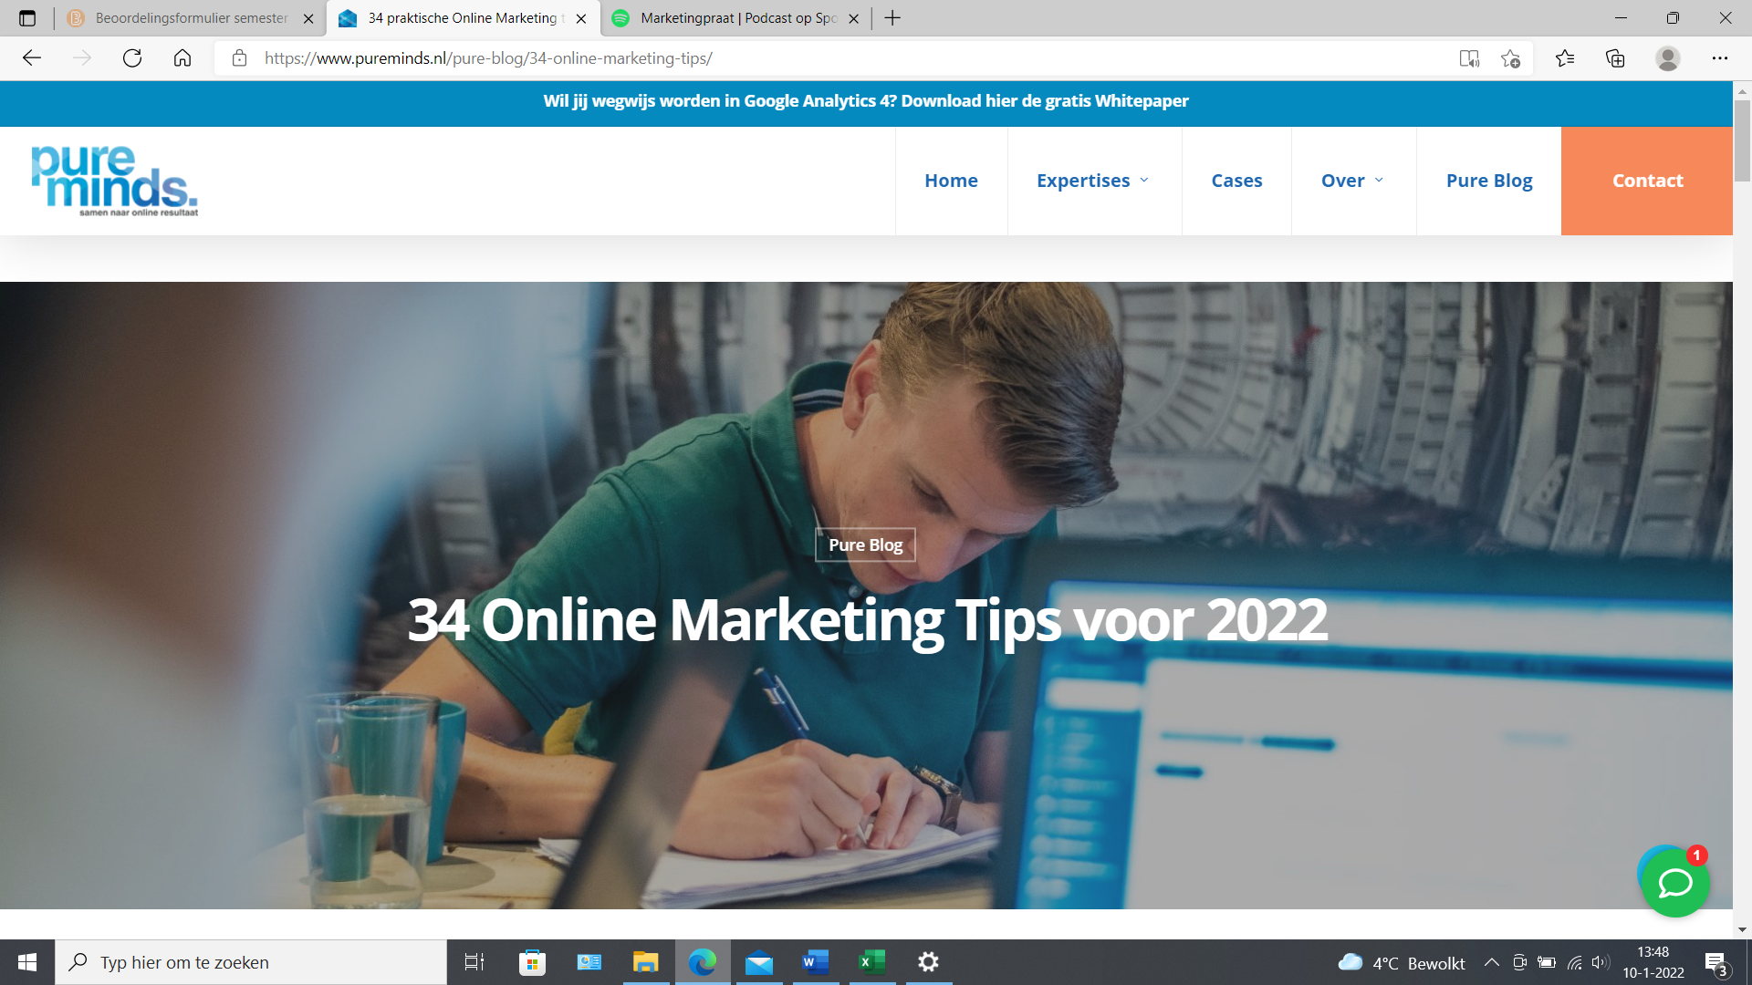

( <https://www.pureminds.nl/pure-blog/34-online-marketing-tips/> )

Dit artikel heeft mij veel meer toelichting en duidelijkheid gegeven over online marketing, dit is uiteraard super handig om te weten te komen voor volgend blok en voor de toekomst. Ook heb ik gewoon artikelen geven die meer uitleg geven over online marketing aan de hand van bijvoorbeeld SEO en SEA adverteren.

Bij dit leerdoel heb ik niet alleen artikelen gelezen maar ik heb ook video’s bekeken op YouTube waarbij alles nog extra duidelijk werd toegelicht in de video aan de hand van voorbeelden. Hierin werd verteld hoe je goed op huidige trends in moet gaan spelen, zodat de omzet verhoogd word binnen het bedrijf. Eigenlijk moet je ervoor zorgen dat je altijd heel scherp bent zodat je meteen ergens op reageert wanneer er iets gebeurt.

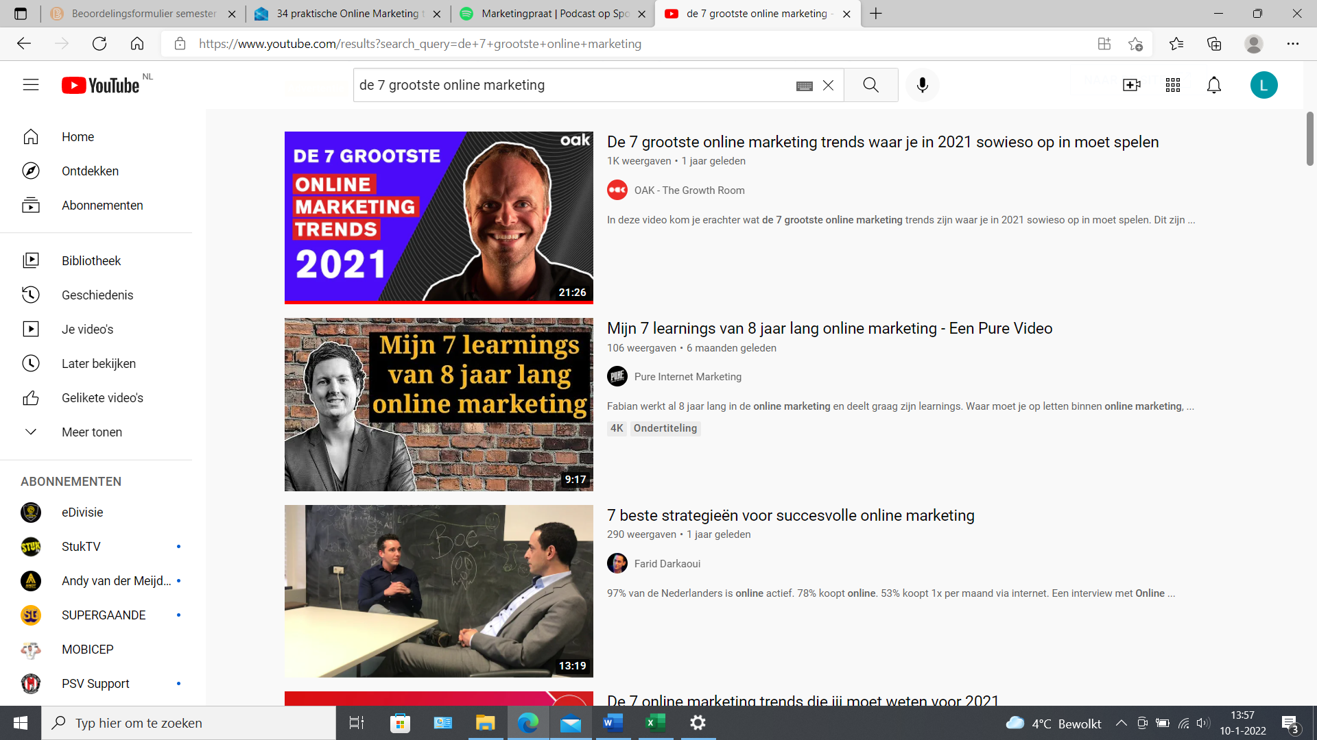

( <https://www.youtube.com/watch?v=UbADab1gN6w> )

**Actie 2: Podcasts beluisteren over online/offline marketing**

De keuze is uitgegaan naar deze actie, doordat ik toevallig een podcast tegenkwam op Spotify. Deze podcast ging precies over mijn leerdoel voor persoonlijk leiderschap, dus ik dacht dit is wel een goede toevoeging om in mijn vrije tijd afleveringen te gaan luisteren van de podcast genaamd: Marketingpraat van IMU (Internet Marketing Unie). Ik heb de afgelopen tijd 25 afleveringen geluisterd van deze podcast, waarin extreem veel verteld werd over van alles wat betrekking heeft op marketing.

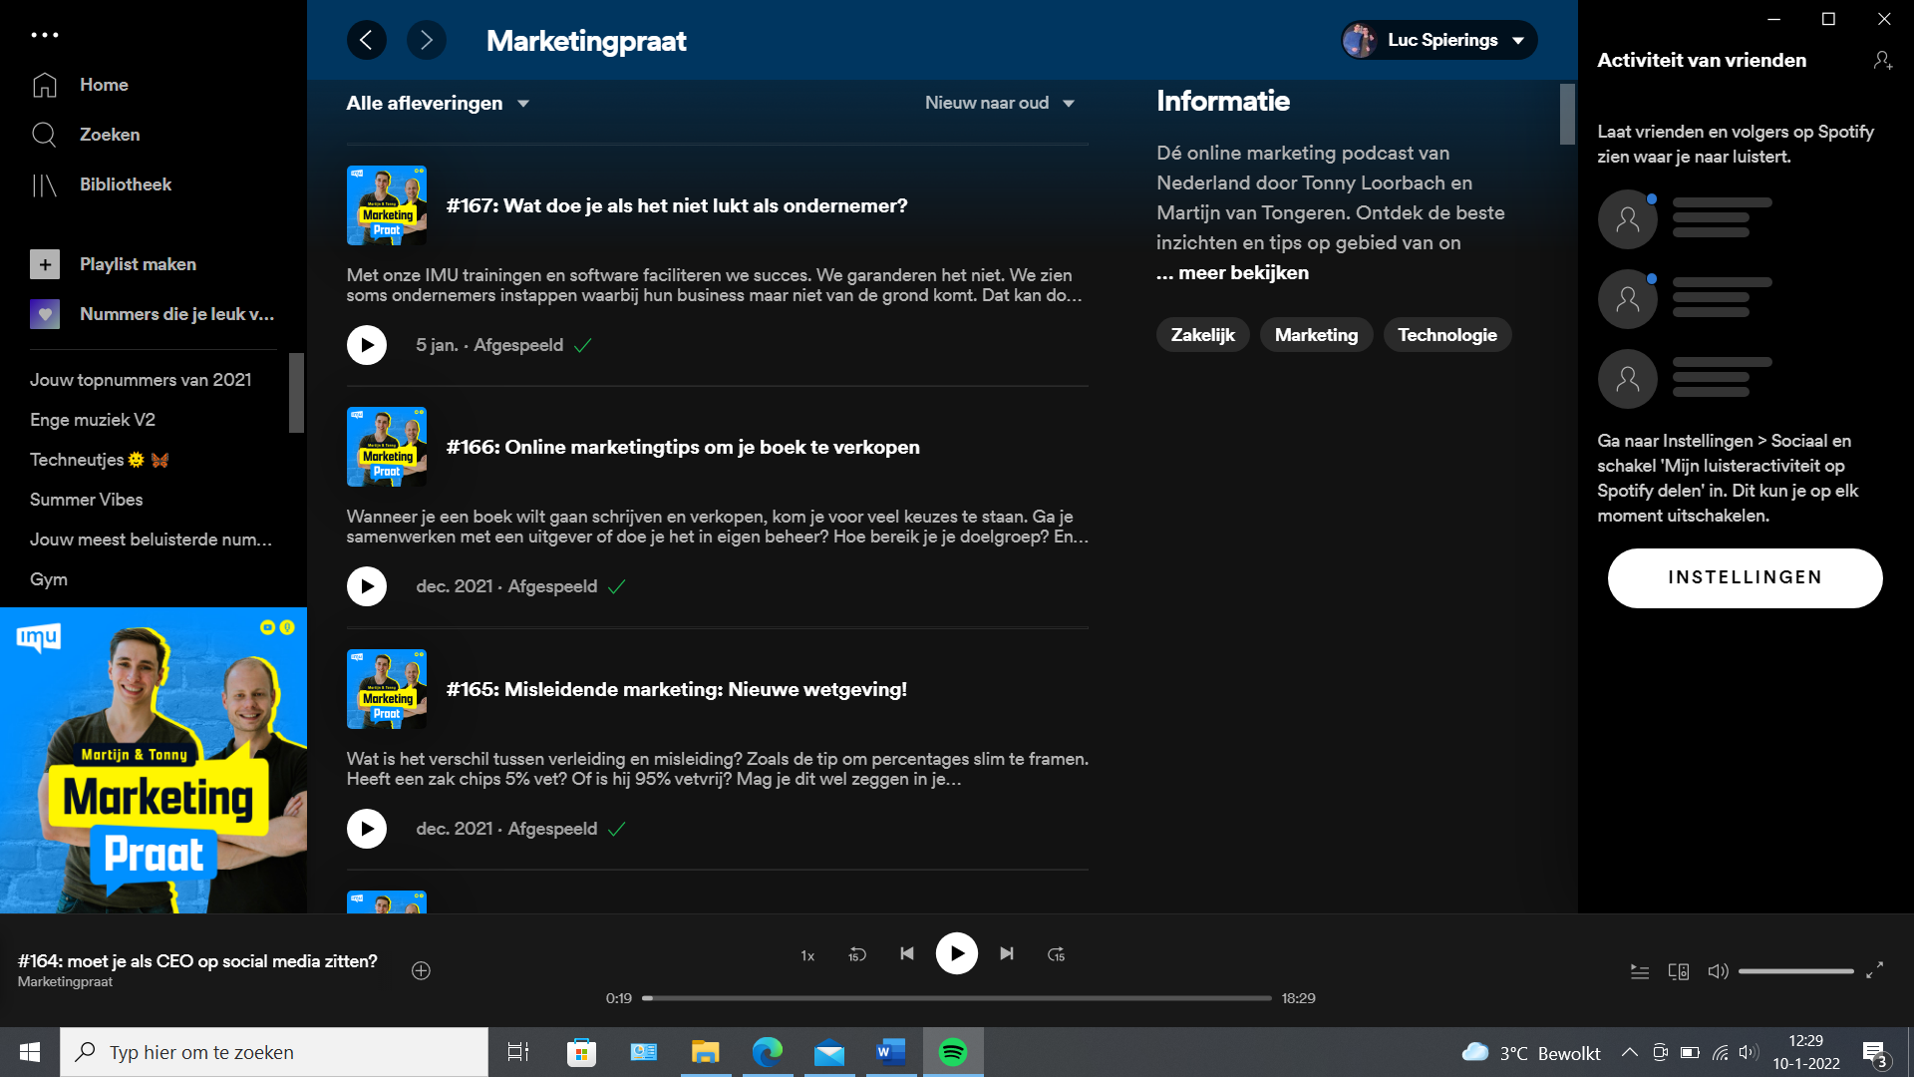

( <https://open.spotify.com/show/1HKoARoiEvpSAys6ye6Q9V> )

Deze podcast was heel leerzaam en ook heel fijn te beluisteren, wanneer ik niks te doen had deed ik gewoon mijn oortjes in en ging ik hiernaar luisteren. Soms luisterde ik wel 4 afleveringen aan 1 stuk achter elkaar door, daarna nam ik wel rust aangezien er veel stof naar voren komt in iedere aflevering. Sommige afleveringen duren langer dan een uur, dan heb ik t na een uur wel even gehad met deze podcast aangezien er in een uur zoveel verteld wordt dat je dat allemaal zou vergeten wanneer je er nog 2 of 3 afleveringen achteraan plakt.

In de podcast werden echt dingen verteld waar ik nog helemaal niks vanaf wist, ook worden er interview afgenomen met succesvolle ondernemers die hun route naar succes vertellen. Zulke interviews vind ik heel interessant, omdat dit mij echt aanspreekt doordat hun van niks zijn gekomen en nu enorm groot zijn. Vandaar vind ik de keuze goed die ik gemaakt heb voor deze actie helemaal goed, het heeft mij echt meer toelichting gegeven op het gebied van marketing. Er werden zowel positieve dingen verteld als negatieve dingen, zo leer je ook weer omgaan met tegenslagen die iedereen te verwerken krijgt.